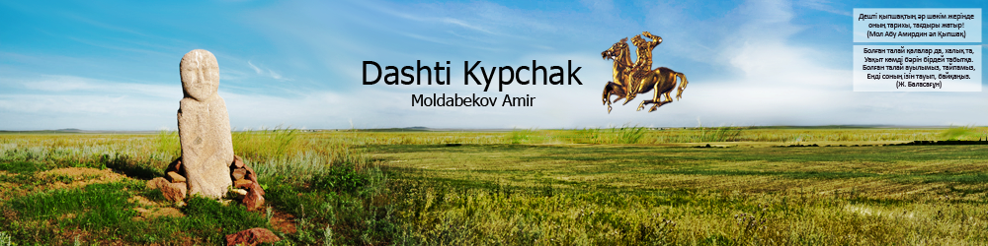
- ГЛАВНАЯ

Тағылымды кеш
Posted on Март 6, 2017
Тағылымды кеш
(Әл-Фараби атындағы ҚазҰУ-да өткен әдеби кеш)
ЛӘЙЛА МҰСАЛЫ, ЕРХАН КАРБОЗОВ,
филология ғылымдарының кандидаттары,
Әл-Фараби атындағы ҚазҰУ-дың филология
және әлем тілдері факультетінің доценттері
Қазақстан жоғары оқу орындары арасында Әл-Фараби атындағы Қазақ ұлттық университетінің ерекше орны бар. «Шығыс ұстазы» атанған ғұлама ғалым Әл-Фарабидің атын алған Ұлттық университеттегі филология және әлем тілдері факультеті – студенттерді сөз өнеріне баулып, қазақ тіл білімі мен қазақ әдебиеттану ғылымына жетелейтін рухани білім ордасы десек артық емес.
Филология және әлем тілдері факультетінде қазақтың ұлы жазушысы Мұхтар Әуезов ұстаздық еткен. Көрнекті филолог ғалымдар, әдебиеттанушылар З.Қабдолов, Т.Кәкішев, А.Қыраубаева, С.Мырзабеков, Ж.Дәдебаев т.б. осы факультетте ұзақ жылдар еңбек етіп, қазақтың зиялы жастарын тәрбиелеп шығарды
Қазіргі уақытта филология және әлем тілдері факультетін әдебиеттанушы, алаштанушы, көрнекті ғалым,филология ғылымдарының докторы, профессор, Өмірхан Әбдіманұлы басқарып отыр. Факультеттегі әдеби-тарихи дәстүрді жалғастырып келе жатқан ұстаз-ғалым оқу ісімен қатар тәрбие жұмысына да ерекше көңіл бөліп келеді. Факультетте бірнеше студенттік клуб бар, сабақтан тыс уақытта жастарға ұлттық-патриоттық тәрбие беру мақсатында түрлі іс-шаралар ұйымдастырады.
Осындай клубтардың бірі — «Көкжиек» ғылыми-шығармашылық клубы. «Көкжиек» клубының ұйымдастыруымен үш бірдей көрнекті қаламгердің Мұхтар Әуезов, Шерхан Мұртаза, Оралхан Бөкейдің туған күніне арналған«Парасатқа тағзым» атты әдеби кеш өтті. Қаламгерлер жайлы тың мәлімет берген баяндамалар кезегімен ашылған кеште жазушылар шығармаларынан оқылған үзінділер оқылып, жазушылардың өз дауыстары жазылған видеороликтер көрсетілді. Әдебиетші-ғалым, филология ғылымдарының докторы, профессор Темірғали Оразғалиұлы Есембеков жазушылар шығармашылығын жаңаша тұрғыда зерделеу қажеттігін айтып, көрермендерге үлкен ой салды.
Факультетіміздің табалдырығын жаңа аттаған1-курстың жас ақындары Қуанышев Абылай, Нұрқасым Елнұр, Қуанышұлы Аслан қаламгерлерімізге арналған арнау өлеңдерін оқып, жас әдебиетшілерЖаңабай Абзал, Бердіғалиева Еңлік, Анарбекова Жанар, Датқабай Салтанат, Есенәлі Шадияр, Бекбосынқызы Ақерке өз ойларымен бөлісті.
«Көкжиек» ұйымының бастамасымен ұйымдастырылған «Студенттік күнделігімнің алғашқы беттері» атты сайыстың қорытындысы шығарылып, жеңімпаздарға мақтау грамоталары тапсырылды.
«Поэзия минуттарында» жоғарғы курс студенттері Ж.Жұмағұлов, Е. Дүйсенов, А.Кенжеқожаева, Н.Мырзабек өз жырларын оқыды. Кешті «Көкжиектің» ғылыми жетекшісі, доцент Ләйла Жұматайқызы қорытындылап, үш қаламгердің алдындағы парызымыз – олардың шығармасын оқып, сырласу екенін атап айтты. Студенттер бұл кештен ерекше әсермен тарқасты.

ЛӘЙЛА МҰСАЛЫ, ЕРХАН КАРБОЗОВ, филология ғылымдарының кандидаттары, Әл-Фараби атындағы ҚазҰУ-дың филология және әлем тілдері факультетінің доценттері

Поделиться ссылкой:
- Нажмите, чтобы поделиться на Twitter (Открывается в новом окне)
- Нажмите здесь, чтобы поделиться контентом на Facebook. (Открывается в новом окне)
- Нажмите, чтобы поделиться в Google+ (Открывается в новом окне)

Похожее
Заман талабына бейімделген болашақ ҚазҰУ түлектеріАпрель 25, 2016В "Негізгі бөлім"
aikerim.alimjanova@kaznu.kz АҚПАРАТТЫҚ ХАТФевраль 13, 2016В "Біздің экран"
Әл-Фараби атындағы Қазақ Ұлттық Университетінің заң факультетінің заңгер мамандарды даярлаудағы ролі мен тарихыФевраль 28, 2016В "Заң - заман"

